Отдыхаешь на природе?
Соблюдай правила пожарной безопасности!
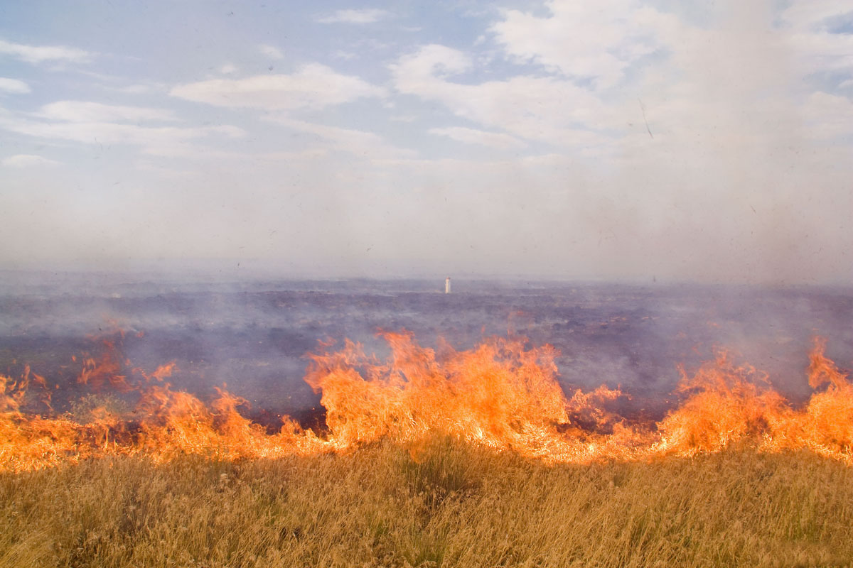
Впереди выходные дни. Большинство жителей собираются отдохнуть на природе, подышать свежим воздухом, пообщаться с друзьями у костра, а кто-то работает в поле, на приусадебных участках и огородах. Обычно, неотъемлемой частью досуга или работы становится очаг, в котором сжигают, сухую траву, мелкий мусор или жарят шашлыки и пекут картошку. Именно в таких ситуациях следует подумать о пожарной безопасности на природе.
Ежегодно, в весенне-летний период значительно увеличивается количество природных пожаров. Чтобы обезопасить себя и своих родственников от трагедии соблюдайте простые правила:
-не пользуйтесь открытым огнем вблизи деревянных строений, кустарников, сухой травы;
-не поджигайте сухую траву, огонь распространяется мгновенно, может стать неуправляемым;
-своевременно очищайте прилегающую территорию от мусора, строительного материала и сухой травы;
- не сжигайте собранный после уборки мусор и сухую траву;
-в пожароопасный период проводите с детьми и подростками разъяснительную работу.
Никогда не позволяйте детям играть со спичками.
Соблюдайте требования пожарной безопасности на природе. Не разводите костры в не подготовленных для этого местах: в хвойных молодняках, в местах с подсохшей травой и др.
Пожар легче предупредить, чем потушить. Будьте внимательны и осторожны! И тогда время, проведенное на природе, оставит только приятные воспоминания!

